No. : 072.PAN-PELANTIKAN.V-01.01.062.C-I.03.2022

Lamp.: -

Hal. : **Undangan**

Kepada Yth,

PMII Komisariat Pusponegoro

Di_

Tempat

***Assalamu’alaikum Warahmatullah Wabarakatuh***

Salam silaturrahim teriring do’a kami sampaikan semoga sahabat senantiasa dalam lindungan-Nya, serta eksis dalam menjalankan aktifitas keseharian. *Amin.*

Sehubungan akan dilaksanakannya**Pelantikan, Bedah Buku dan Launching Website** oleh **Pengurus Komisariat Pergerakan Mahasiswa Islam Indonesia (PK PMII) Arya Suralaya Bumiayu Cabang Kabupaten Brebes**, yang akan dilaksanakan pada:

Hari : Sabtu, 12 Maret 2022

Waktu : Pukul 08.00 - Selesai

Tempat : Gedung MWC NU Paguyangan

Tema : “Meningkatkan kader yang berintegritas yang konseptual, responsive dan inovatif berdasarkan nilai pergerakan”

Kami mohon kiranya Sahabat berkenan hadir demi sukses dan lancarnya acara tersebut.

Demikian surat ini kami sampaikan, Atas perhatiannya kami ucapkan terima kasih.

***Wallahul Muwaffieq lla Aqwamith Thorieq***

***Wassalmu’alaikum Warahmatullahi Wabarakatuh***Bumiayu, 3 Maret 2022

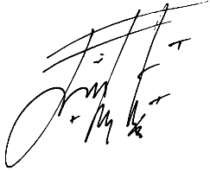**Panitia Pelaksana Pelantikan 2022**

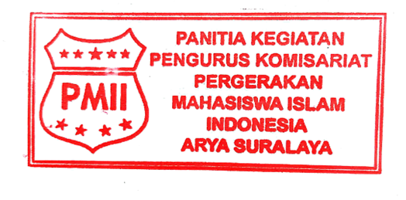

**Pupung Putra Setiadi Faiz Silakhudin**

*Ketua Panitia* *Sekretaris*

**Mengetahui,**

**Pengurus Komisariat Pergerakan Mahasiswa Islam Indonesia**

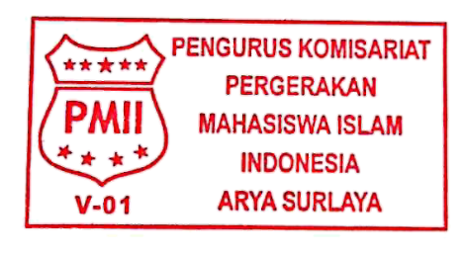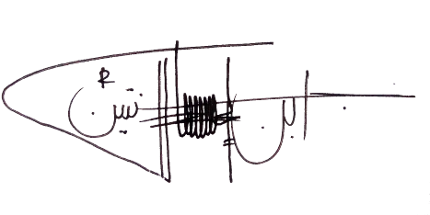**Arya Suralaya Bumiayu**

**Rudi Juniyanto**

*Ketua Mandataris PMII Arya Suralaya Bumiayu*

**NB : DELEGASI 2**